关于开展2022年《国家学生体质健康标准》测试的通知
为贯彻落实国务院《“健康中国2030”规划纲要》、《国务院办公厅关于强化学校体育促进学生身心健康全面发展的意见》（国办发〔2016〕27号），按照《教育部关于印发〈学生体质健康监测评价办法〉等三个文件的通知》（教体艺〔2014〕3号）有关要求，2022年我校继续全面实施《国家学生体质健康标准（2014年修订）》（以下简称《标准》），完成全校学生的体质健康测试、评分、上报工作。
《标准》的组织实施工作将在学校体育工作领导小组的领导下，由体育部、教务处、学工部、校医院、保卫处、后勤集团等及各学院协同配合共同组织实施。为了确保我校按时完成2022年学生体质健康测试与数据上报工作，保证数据测试的真实性、准确性、公正性，现就测试有关事项通知如下。
一、测试内容及时间安排
（一）测试对象
2019级（大四）、2020级（大三）、2021级（大二）、2022级（大一）全体本科生。
（二）测试项目
根据《国家学生体质健康标准（2014年修订）》测试项目如下：
BMI指数（身高、体重）、肺活量、坐位体前屈、立定跳远、引体向上（男）/1分钟仰卧起坐（女）；50米跑、1000米跑（男）/800米跑（女）。
视力测试另行通知。
（三）测试地点
学校西田径场和岩壁健康体测（实验）中心。
（四）测试时间
1．测试时间
第1次测试时间（大一、大二、大三、大四）：11月5日-6日、11月12日-13日。
第2次测试时间（大一和大二年级）：11月26日—27日。
2021级和2022级学生本学期测试2次，取最优成绩，2019级和2020级学生测试1次。
2．预约测试方式
2022年秋季学生体质健康测试将通过预约系统进行，请登录“创高体育”中的“体质测试”模块，根据系统设置的时间段自行选择相应的体质健康测试时间，每次开放的测试人数固定，具体预约时段表见附件1。
3.预约系统开放时间
第一次预约开放时间：2022年10月27日—11月4日
第二次预约开放时间：2022年11月14号—11月25号
二、测试组织
（一）体育部负责安排测试场地、测试人员。
（二）测试时，学生必须持本人校园卡参加测试，未携带证件者，不得参加测试。
（三）未预约直接进行测试的同学，测试成绩将无法进入体测系统，当次测试无效。如测试当天遇突发状况不能参加，必须取消当天的预约，以免造成资源浪费，影响其他同学的预约测试，如不取消预约则视为自动放弃本次测试，取消预约后可再次约其他测试时间。
（四）测试过程中，学生需服从测试人员安排，不要遗漏测试项目，不要在测试场地逗留，不要大声喧哗，遇到问题及时向测试人员或带队老师报告。
（五）学生因病或残疾确实不能参加测试者，须填写《免于执行〈国家学生体质健康标准〉申请表》，并附医院诊断证明，在APP内上传，等待审核，并于测试当天现场将纸质版申请表和诊断证明上交至负责老师备案。
（六）因测试工作量大，请同学们严格按照预约时间段，在每个时间段开始时间的提前10分钟到达操场，按时参加测试，比如预约8:30-10:00时间段的同学们，均需8:20到达操场，做好准备活动开始测试。
三、测试注意事项
（一）测试工作人员要提高安全防范措施，检查场地、器材是否符合安全标准，加强医务监督，避免意外伤害事故发生。
（二）测试学生需自行充分做好测试前的准备活动，提前就餐，禁止在空腹和饭后半小时内进行测试，测试时必须穿着适合运动的服装和运动鞋。
（三）所有入场人员需要检测体温，体温37.3度以上者不得入场，在不影响测试工作的同时减少非必要的接触及交谈。所有人员自备防疫用品，如一次性医用口罩、消毒湿巾等，非跑步项目在排队等候时需佩戴口罩，测试时需摘下口罩。
（四）凡心、肝、肺等主要脏器患有疾病或进行过手术尚处于恢复期、身体残疾者，均不参加本次测试，并填写上传免试申请表。教师和测试工作人员对学生疾病史负有保密义务。
（五）近期内高烧、腹泻等急性病患者，或其它特殊情况，不能在所有安排时间测试的同学，本人可提出缓测申请，经学院批准(负责人签字盖章）后，上传系统，并于测试当天交至负责教师，缓测只能申请1次，未能在所有测试安排时间内完成测试或成绩不理想的同学可参加本年度最后一次补测，补测时间另行通知。
（六）学生在测试过程中，如感到身体不适，应及时向测试教师报告，教师立即联系值班医生或拨打120急救电话，及时进行处置。
（七）测试学生必须服从工作人员的指挥，对弄虚作假、舞弊或者冒名顶替者，一经发现，取消资格，按照学校考试违规认定处理。
（八）按照学校相关文件要求，学生体测成绩列入学生档案，作为学生评优评先的重要依据。
（九）学生测试时如遇雨天等不可抗拒原因造成无法正常体测，测试另行通知，请关注学校内网发布的有关信息。
通过本次测试工作，希望可以促进我校学生的体质健康发展，激励学生积极进行身体锻炼，以达到德、智、体、美、劳全面发展。
预祝2022年中国地质大学（北京）学生体质健康测试圆满成功！
如遇问题，可联系赵老师 15210891729。

附件：
1.测试预约时间安排
2.体质健康测试预约说明

体育部
2022年10月21日

附件1：
第一次测试预约时段表
年级 | 日期 | 测试项目 | 预约时段
大一  大二  大三  大四  均可在列出的4天预约 | 2022.11.05（周六） | 所有  测试项目 | 8:30-10:00（530人） | 10:15-11:45（520人）
大一  大二  大三  大四  均可在列出的4天预约 | 2022.11.05（周六） | 所有  测试项目 | 13:30-15:00（530人） | 15:15-16:45（530人）
大一  大二  大三  大四  均可在列出的4天预约 | 2022.11.06（周日） | 所有  测试项目 | 8:30-10:00（530人） | 10:15-11:45（520人）
大一  大二  大三  大四  均可在列出的4天预约 | 2022.11.06（周日） | 所有  测试项目 | 13:30-15:00（530人） | 15:15-16:45（530人）
大一  大二  大三  大四  均可在列出的4天预约 | 2022.11.12（周六） | 所有  测试项目 | 8:30-10:00（530人） | 10:15-11:45（520人）
大一  大二  大三  大四  均可在列出的4天预约 | 2022.11.12（周六） | 所有  测试项目 | 13:30-15:00（530人） | 15:15-16:45（530人）
大一  大二  大三  大四  均可在列出的4天预约 | 2022.11.13（周日） | 所有  测试项目 | 8:30-10:00（530人） | 10:15-11:45（520人）
大一  大二  大三  大四  均可在列出的4天预约 | 2022.11.13（周日） | 所有  测试项目 | 13:30-15:00（530人） | 15:15-16:45（530人）

第二次测试预约时段表
年级 | 日期 | 测试项目 | 预约时段
大一  大二 | 2022.11.26（周六） | 所有  测试项目 | 8:30-10:00（530人） | 10:15-11:45（530人）
大一  大二 | 2022.11.26（周六） | 所有  测试项目 | 13:30-15:00（540人） | 15:15-16:45（540人）
大一  大二 | 2022.11.27（周日） | 所有  测试项目 | 8:30-10:00（530人） | 10:15-11:45（530人）
大一  大二 | 2022.11.27（周日） | 所有  测试项目 | 13:30-15:00（540人） | 15:15-16:45（540人）

附件2：
2022年秋季学期中国地质大学（北京）学生
体质健康测试预约说明

2022年秋季学生体质健康测试将通过预约系统参加测试，请登录“创高体育”中的“体质测试”模块，根据测试预约安排表和系统设置的时间段选择相应的体质健康测试时间进行测试，未预约直接进行测试的同学，测试成绩将无法进入体测系统，当次测试无效。如测试当天遇突发状况不能参加，必须取消预约，以免造成资源浪费，影响其他同学的预约测试。

“创高体育”APP下载二维码
请扫描下图二维码下载创高体育APP。
 |   
“创高体育”APP下载二维码

用户须知
1.APP官方下载渠道为腾讯应用宝和苹果商店（App Store），为保证APP正常运行，请确保通过腾讯应用宝或苹果商店下载安装APP。创高体育应用为免费下载，仅耗费流量，建议在无线网络下下载，如有收费提示请注意谨慎辨别，切勿上当。
2.重新登陆可通过“我的-系统设置-退出”后重新登陆。
3..APP进入主界面时会提示用户是否授权APP访问您的定位以及是否允许APP向用户发送推送通知(iOS9.0以上手机)，为了保证APP正常使用请选择允许。

APP首页
创高体育APP打开后，需要用户登录以后才可以开始使用。

用户登录
在学校列表选择中国地质大学(北京)，选择完成使用统一身份认证账号和密码进行登录使用。
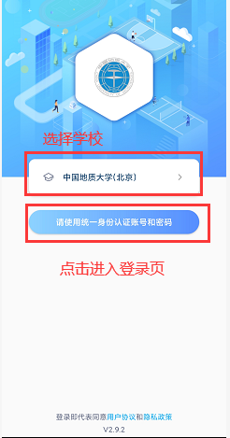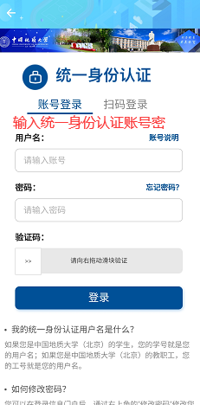

用户主界面
登录成功后进入用户主界面，界面会显示为用户设定的各个功能菜单。用户可以选择菜单进入相应的功能中。

体质测试
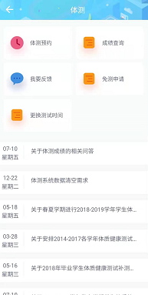

6.1体测预约
点击体测预约，进入预约排列页面，按照页面提醒可预约日期，点击打开可预约日期，选择预约时间段，填写信息，点击确定预约即可，预约完成可右上角我的预约中查看。
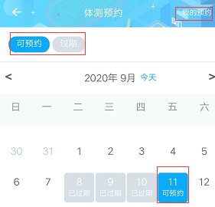

6.2成绩查询
体质试完成以后，学校发布成绩后，可以通过点击成绩查询进行查看，同时可以点击学年进行切换。

6.3我要反馈
体测预约、测试过程中如果有问题可以通过点击我要反馈进入反馈页面，点击右上角我要反馈，输入反馈标题，内容描述点击提交即可。

6.4免缓测申请
因突发情况可以通过点击免缓测申请进入申请页面，通过申请表下载，获取到证明资料，点击右上角申请进入申请填写页面，选择类型、上传申请表照片及医院诊断证明材料（最多可上传两张照片）、选择原因类型、原因详细描述点击提交即可。
如下：
1.打开APP首页的“体测”模块，选择“免测申请”。
2.首先点击右上角的“申请表下载”下载表格并填写→再点击“申请”填写如下内容并提交，证明材料将填写好的申请表以图片格式上传。


